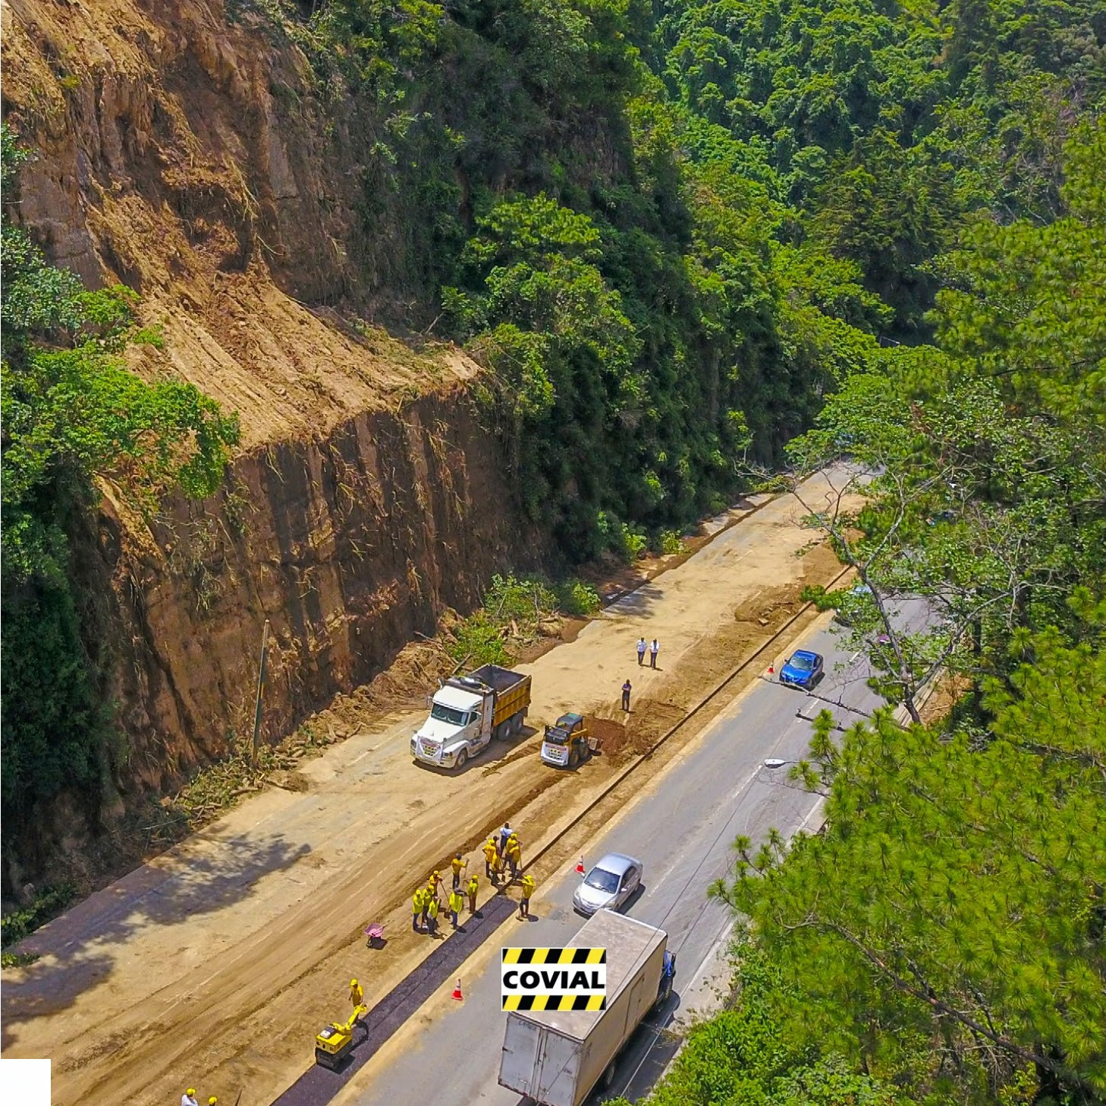

I N V E R S I Ó N T R AN S PAR E NT E

2 0 2 2

~..
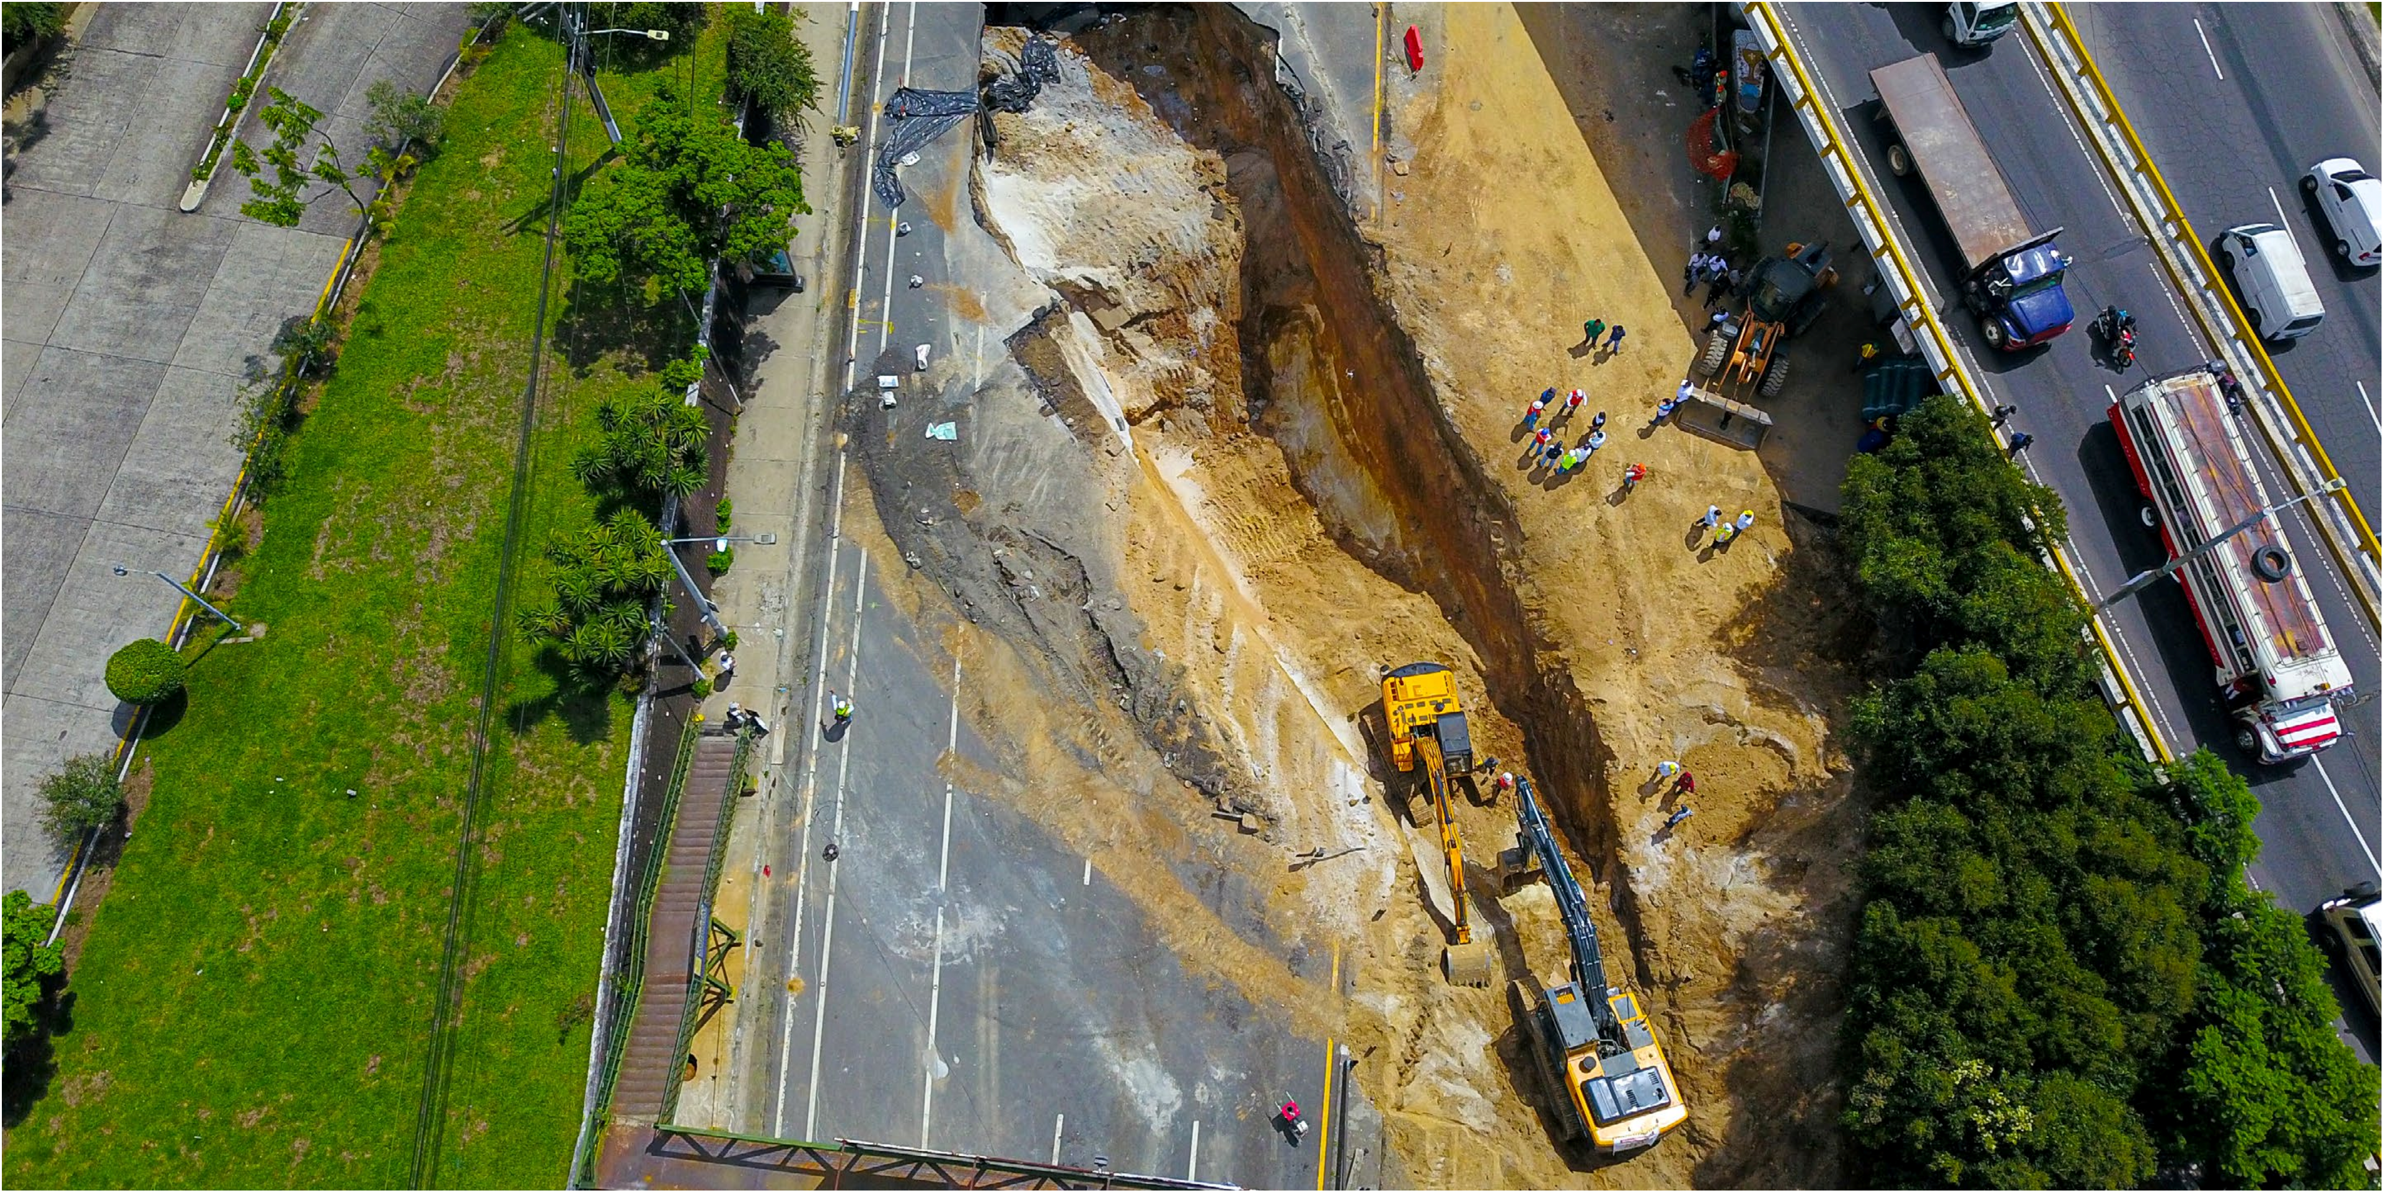
Atención de emergencia en el Km.15.4 de la CA-09 Sur, Villa Nueva, Guatemala.

P R O Y E C T O S

P U E N T E
1
P E T A P I L L A

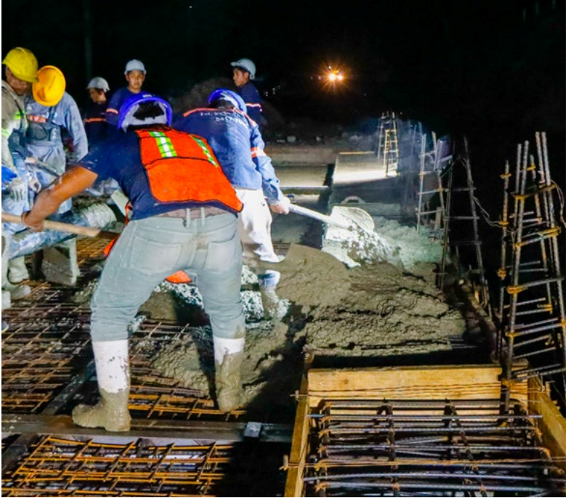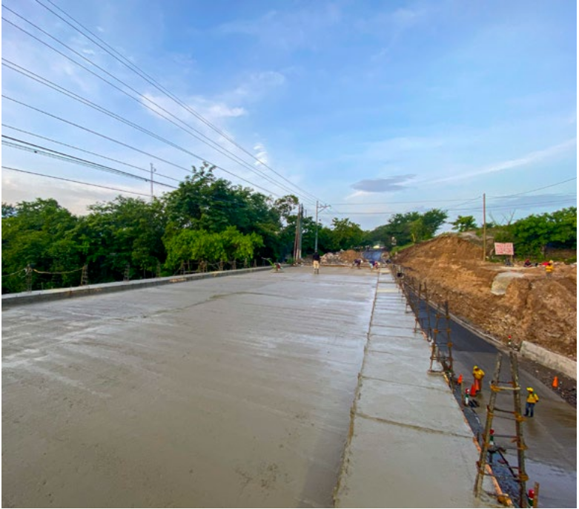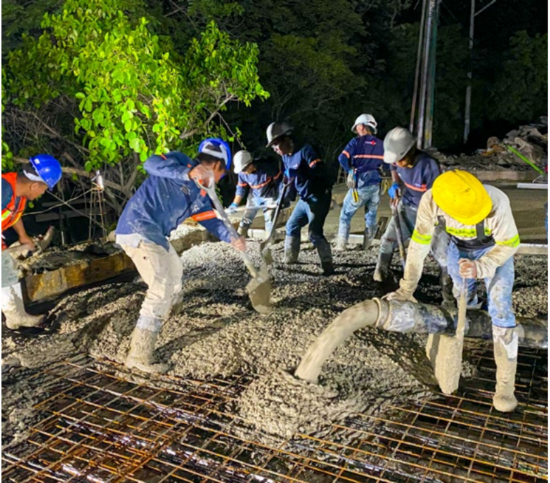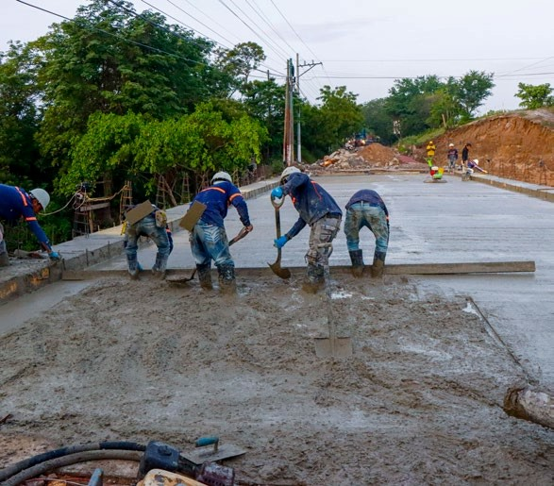
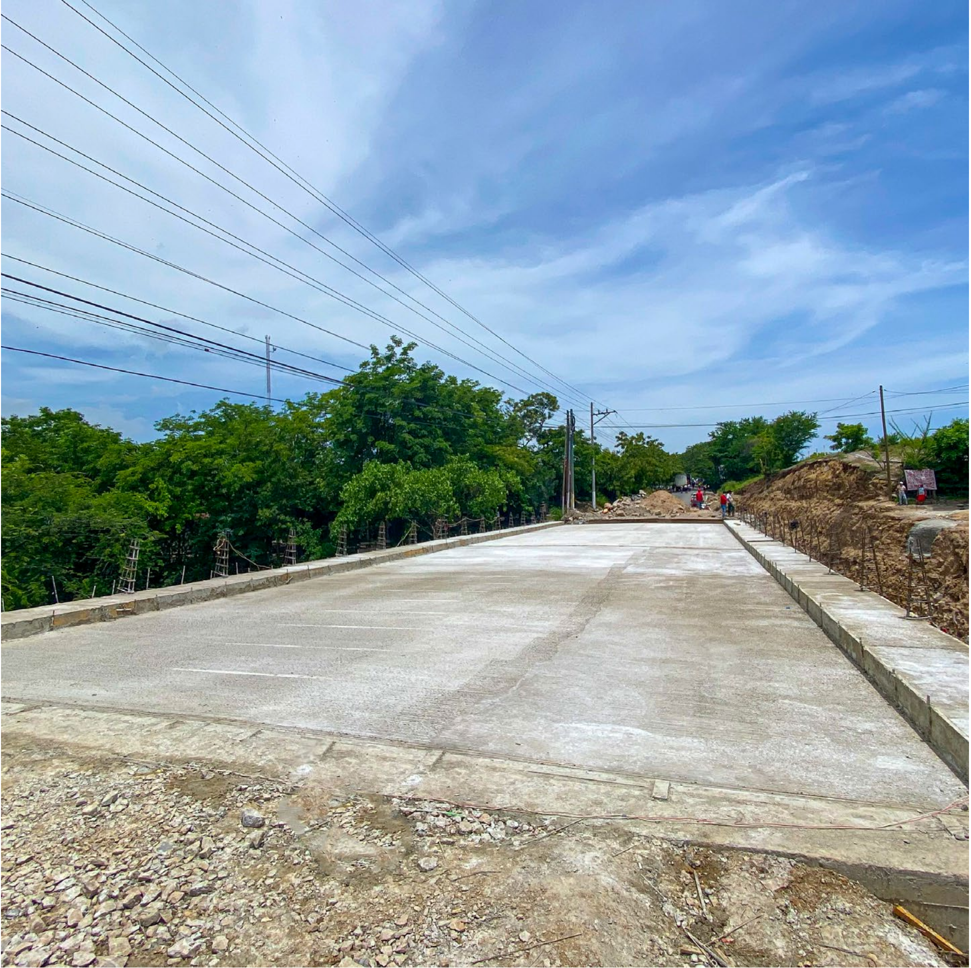C H I Q U I MU L A

Fundición de la losa de rodadura del Puente Petapilla, ubicado en el Km. 163.9 de la CA-10, Chiquimula.

V I L L A
2
N U E V A

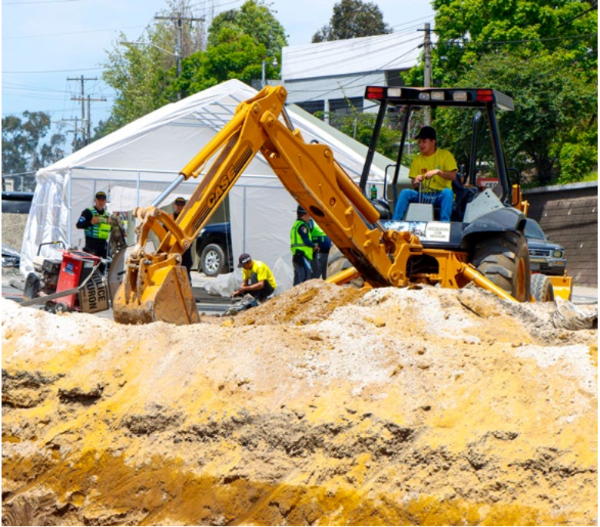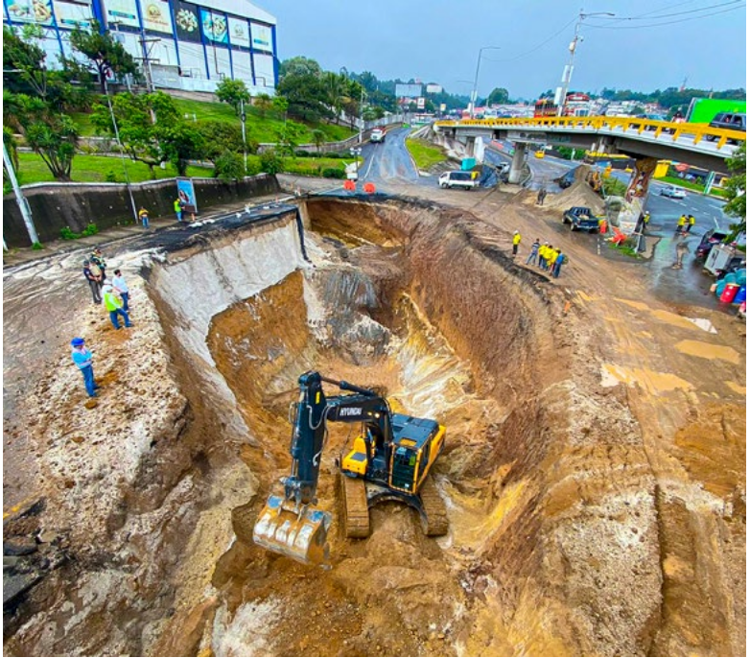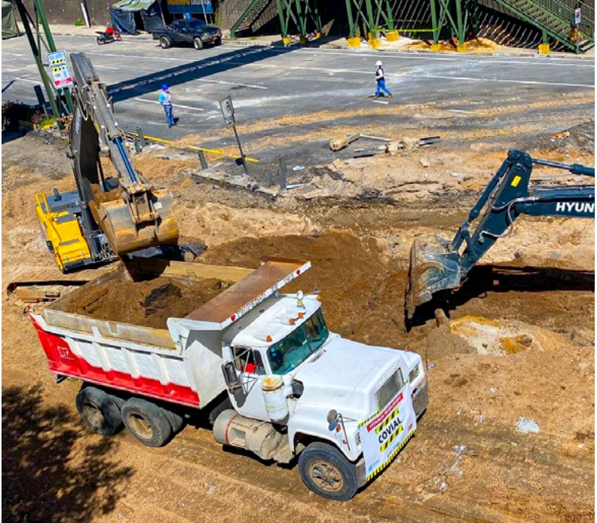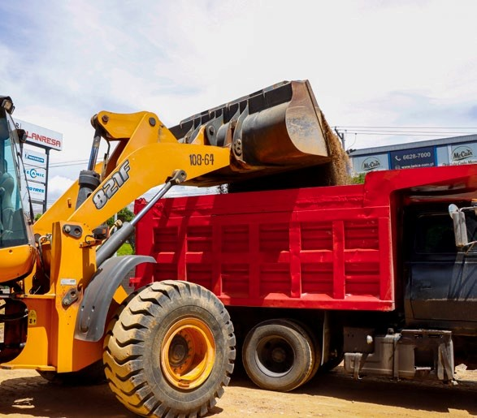
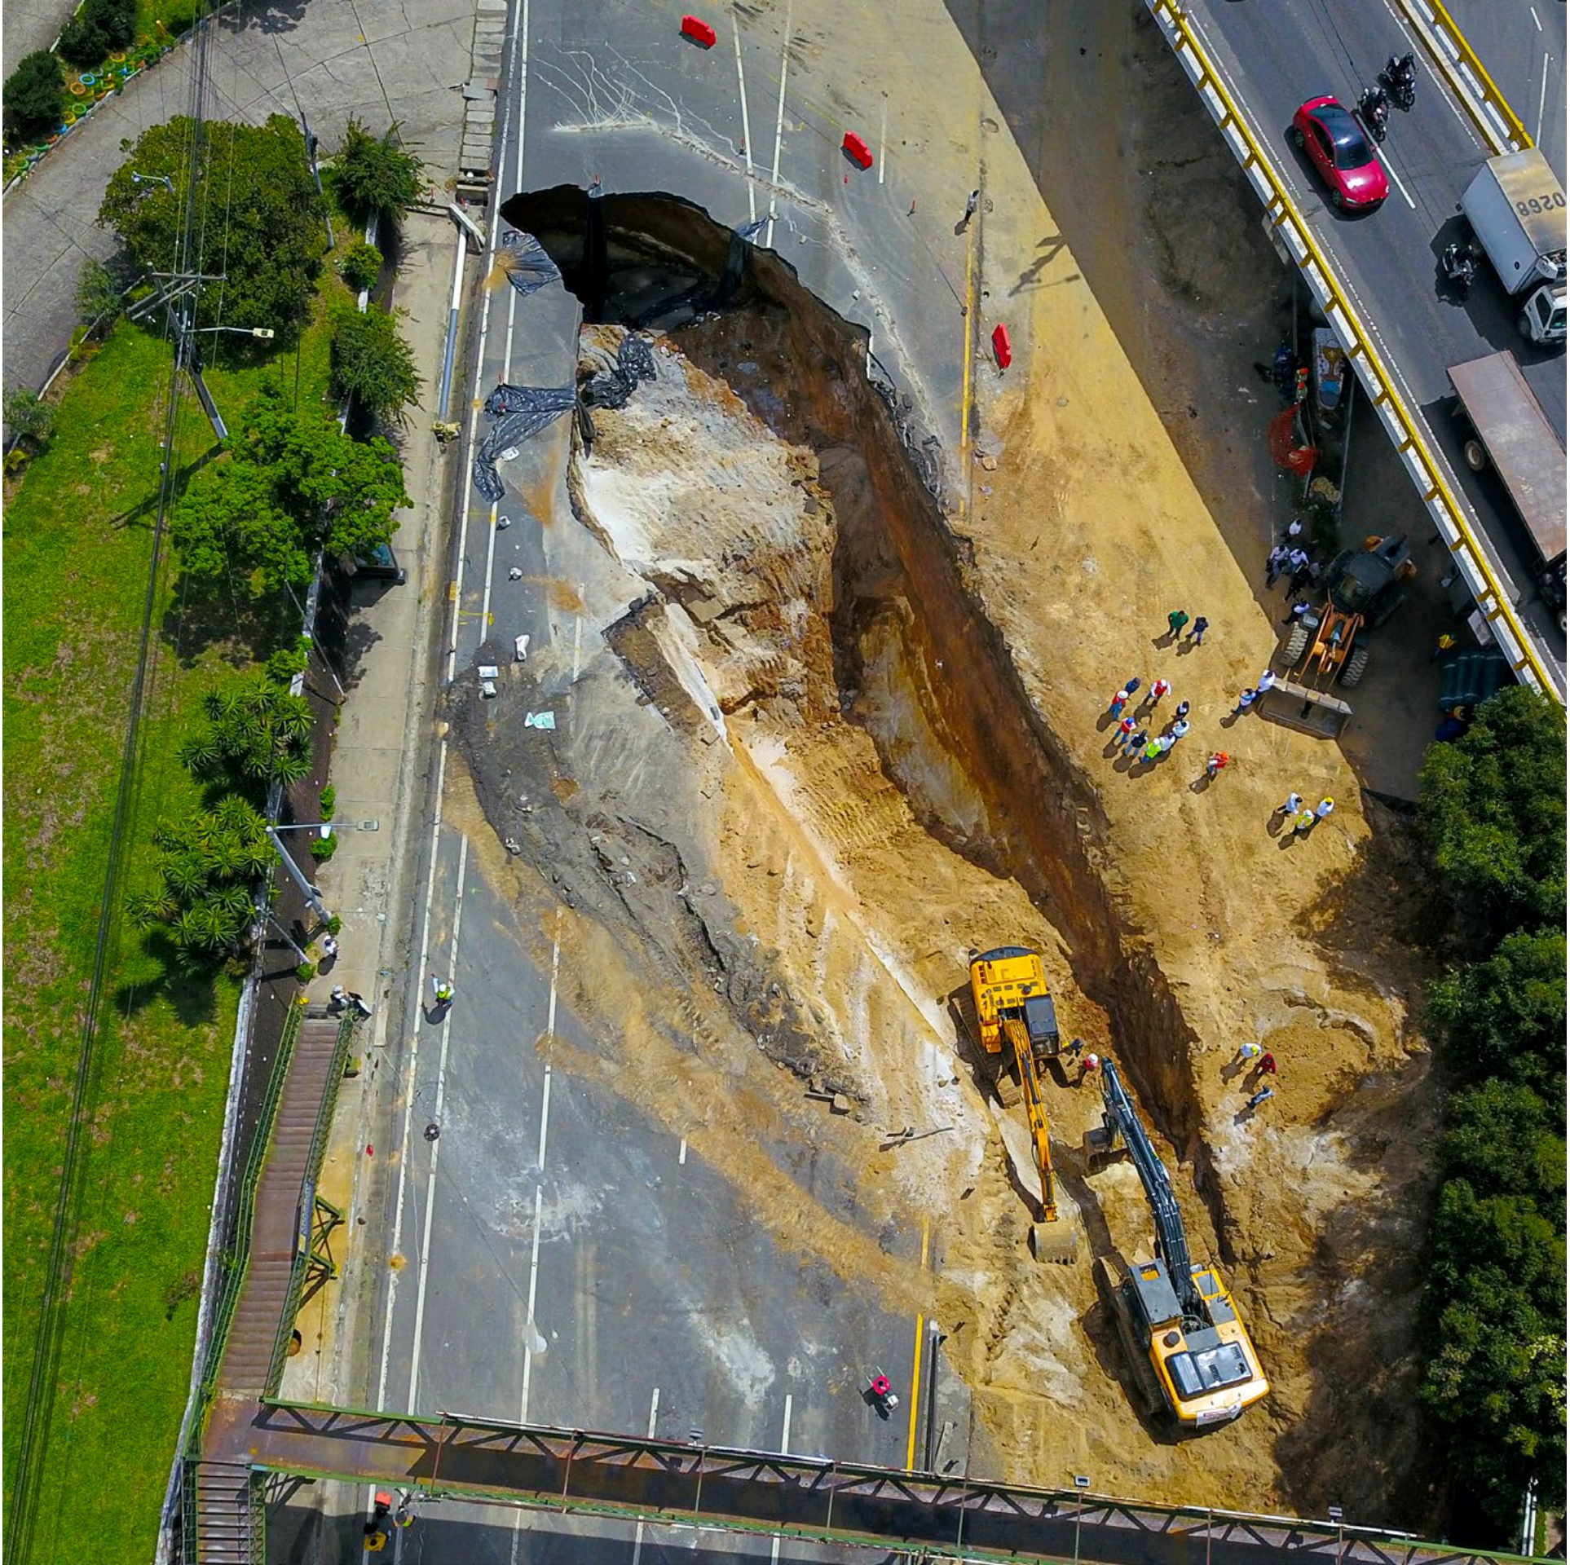

Atención de emergencia por socavamiento en el Km.15.4 de la CA-09 Sur, Villa Nueva, Guatemala.
GU A TE M A L A
3
C | A | - | 0 | 1
O | C | C | I | D | E | N | T | E

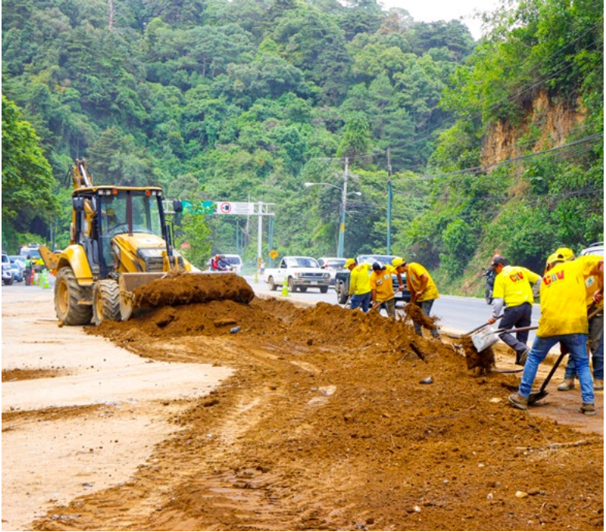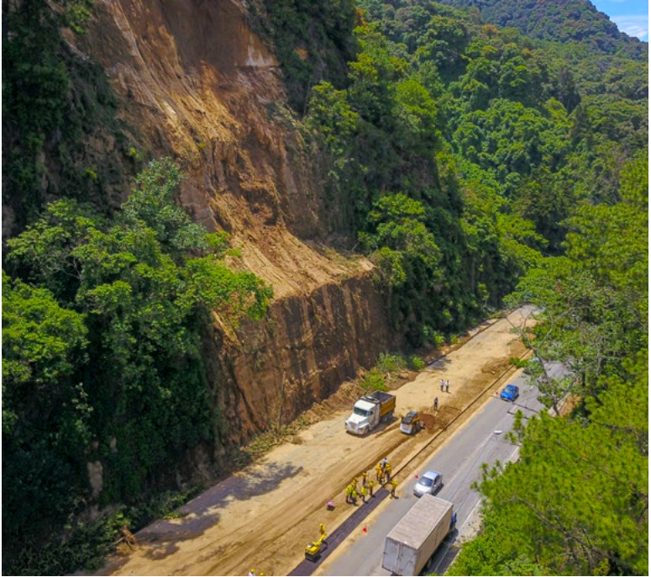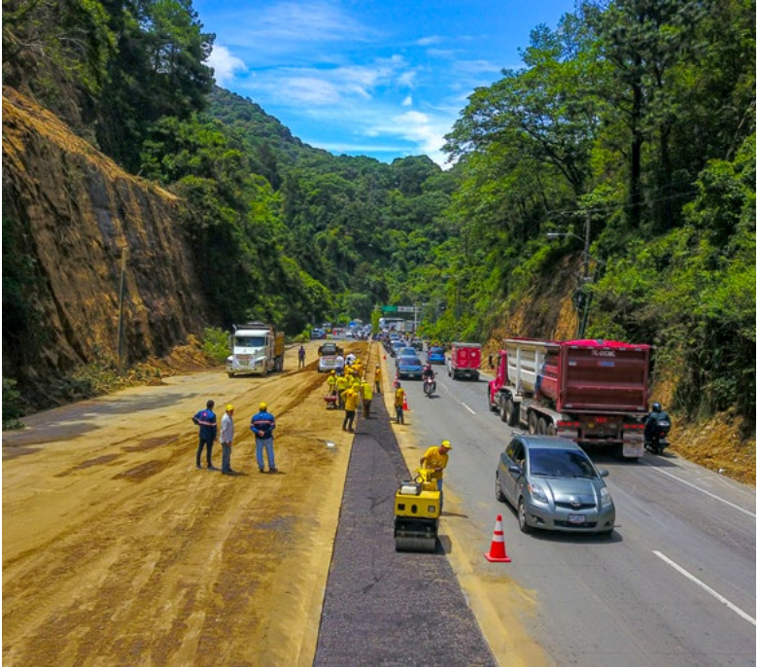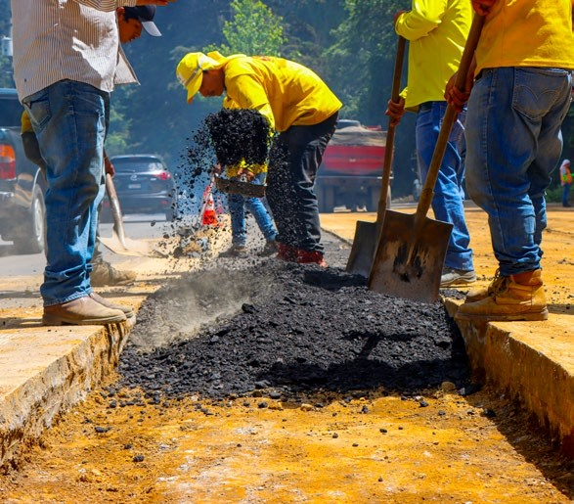
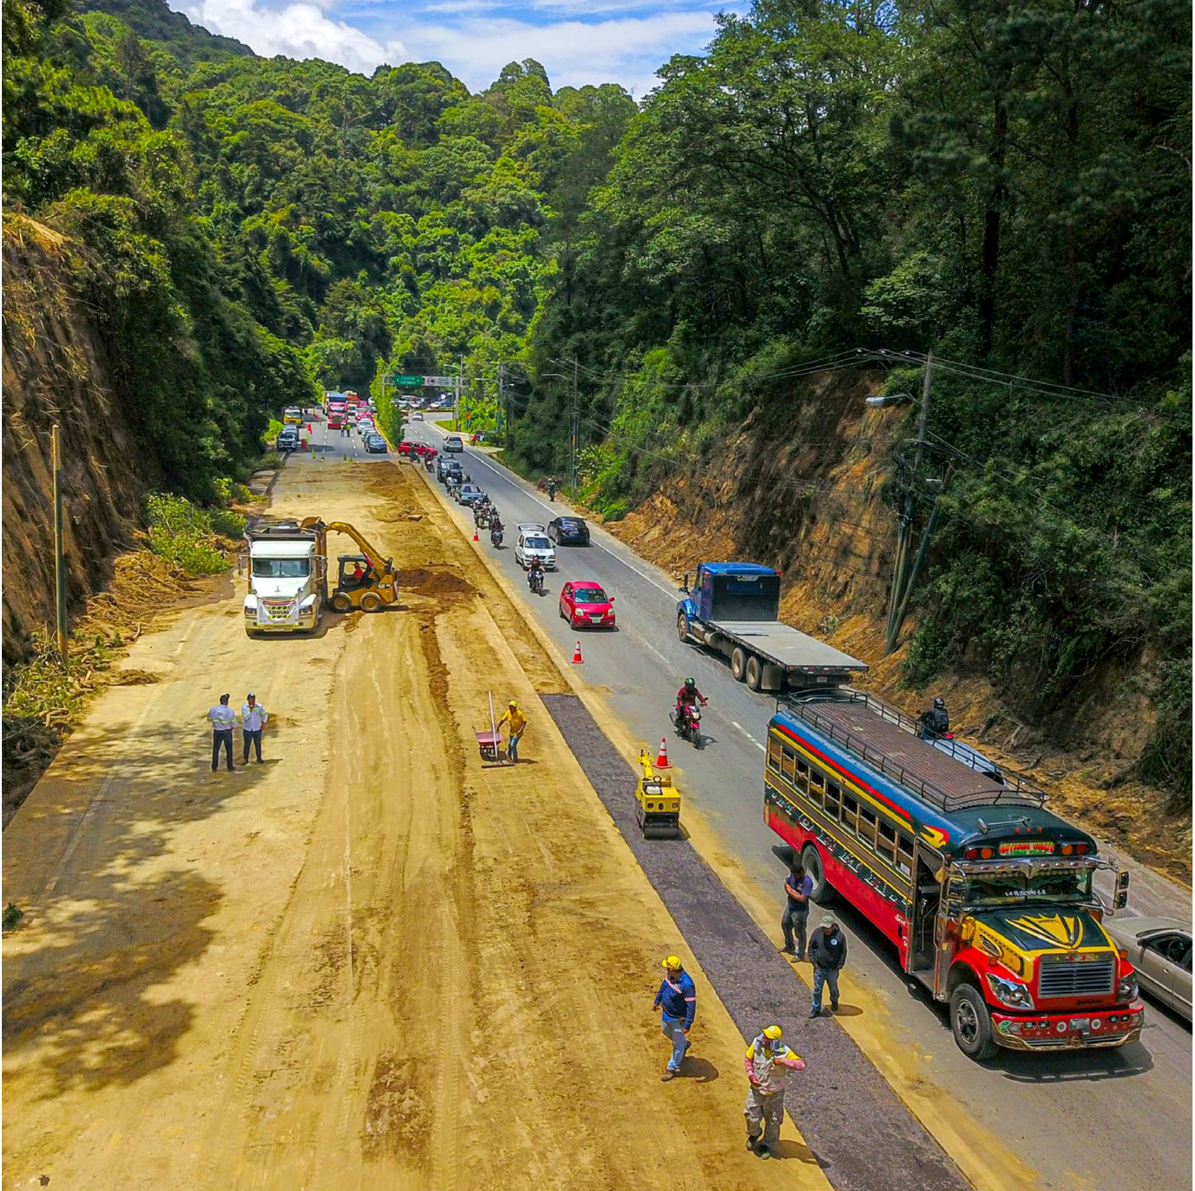S A C AT E P É Q U E Z

Trabajos de remoción de derrumbe sobre el Km. 23.6 de la CA-01 Occidente, Sacatepéquez.

